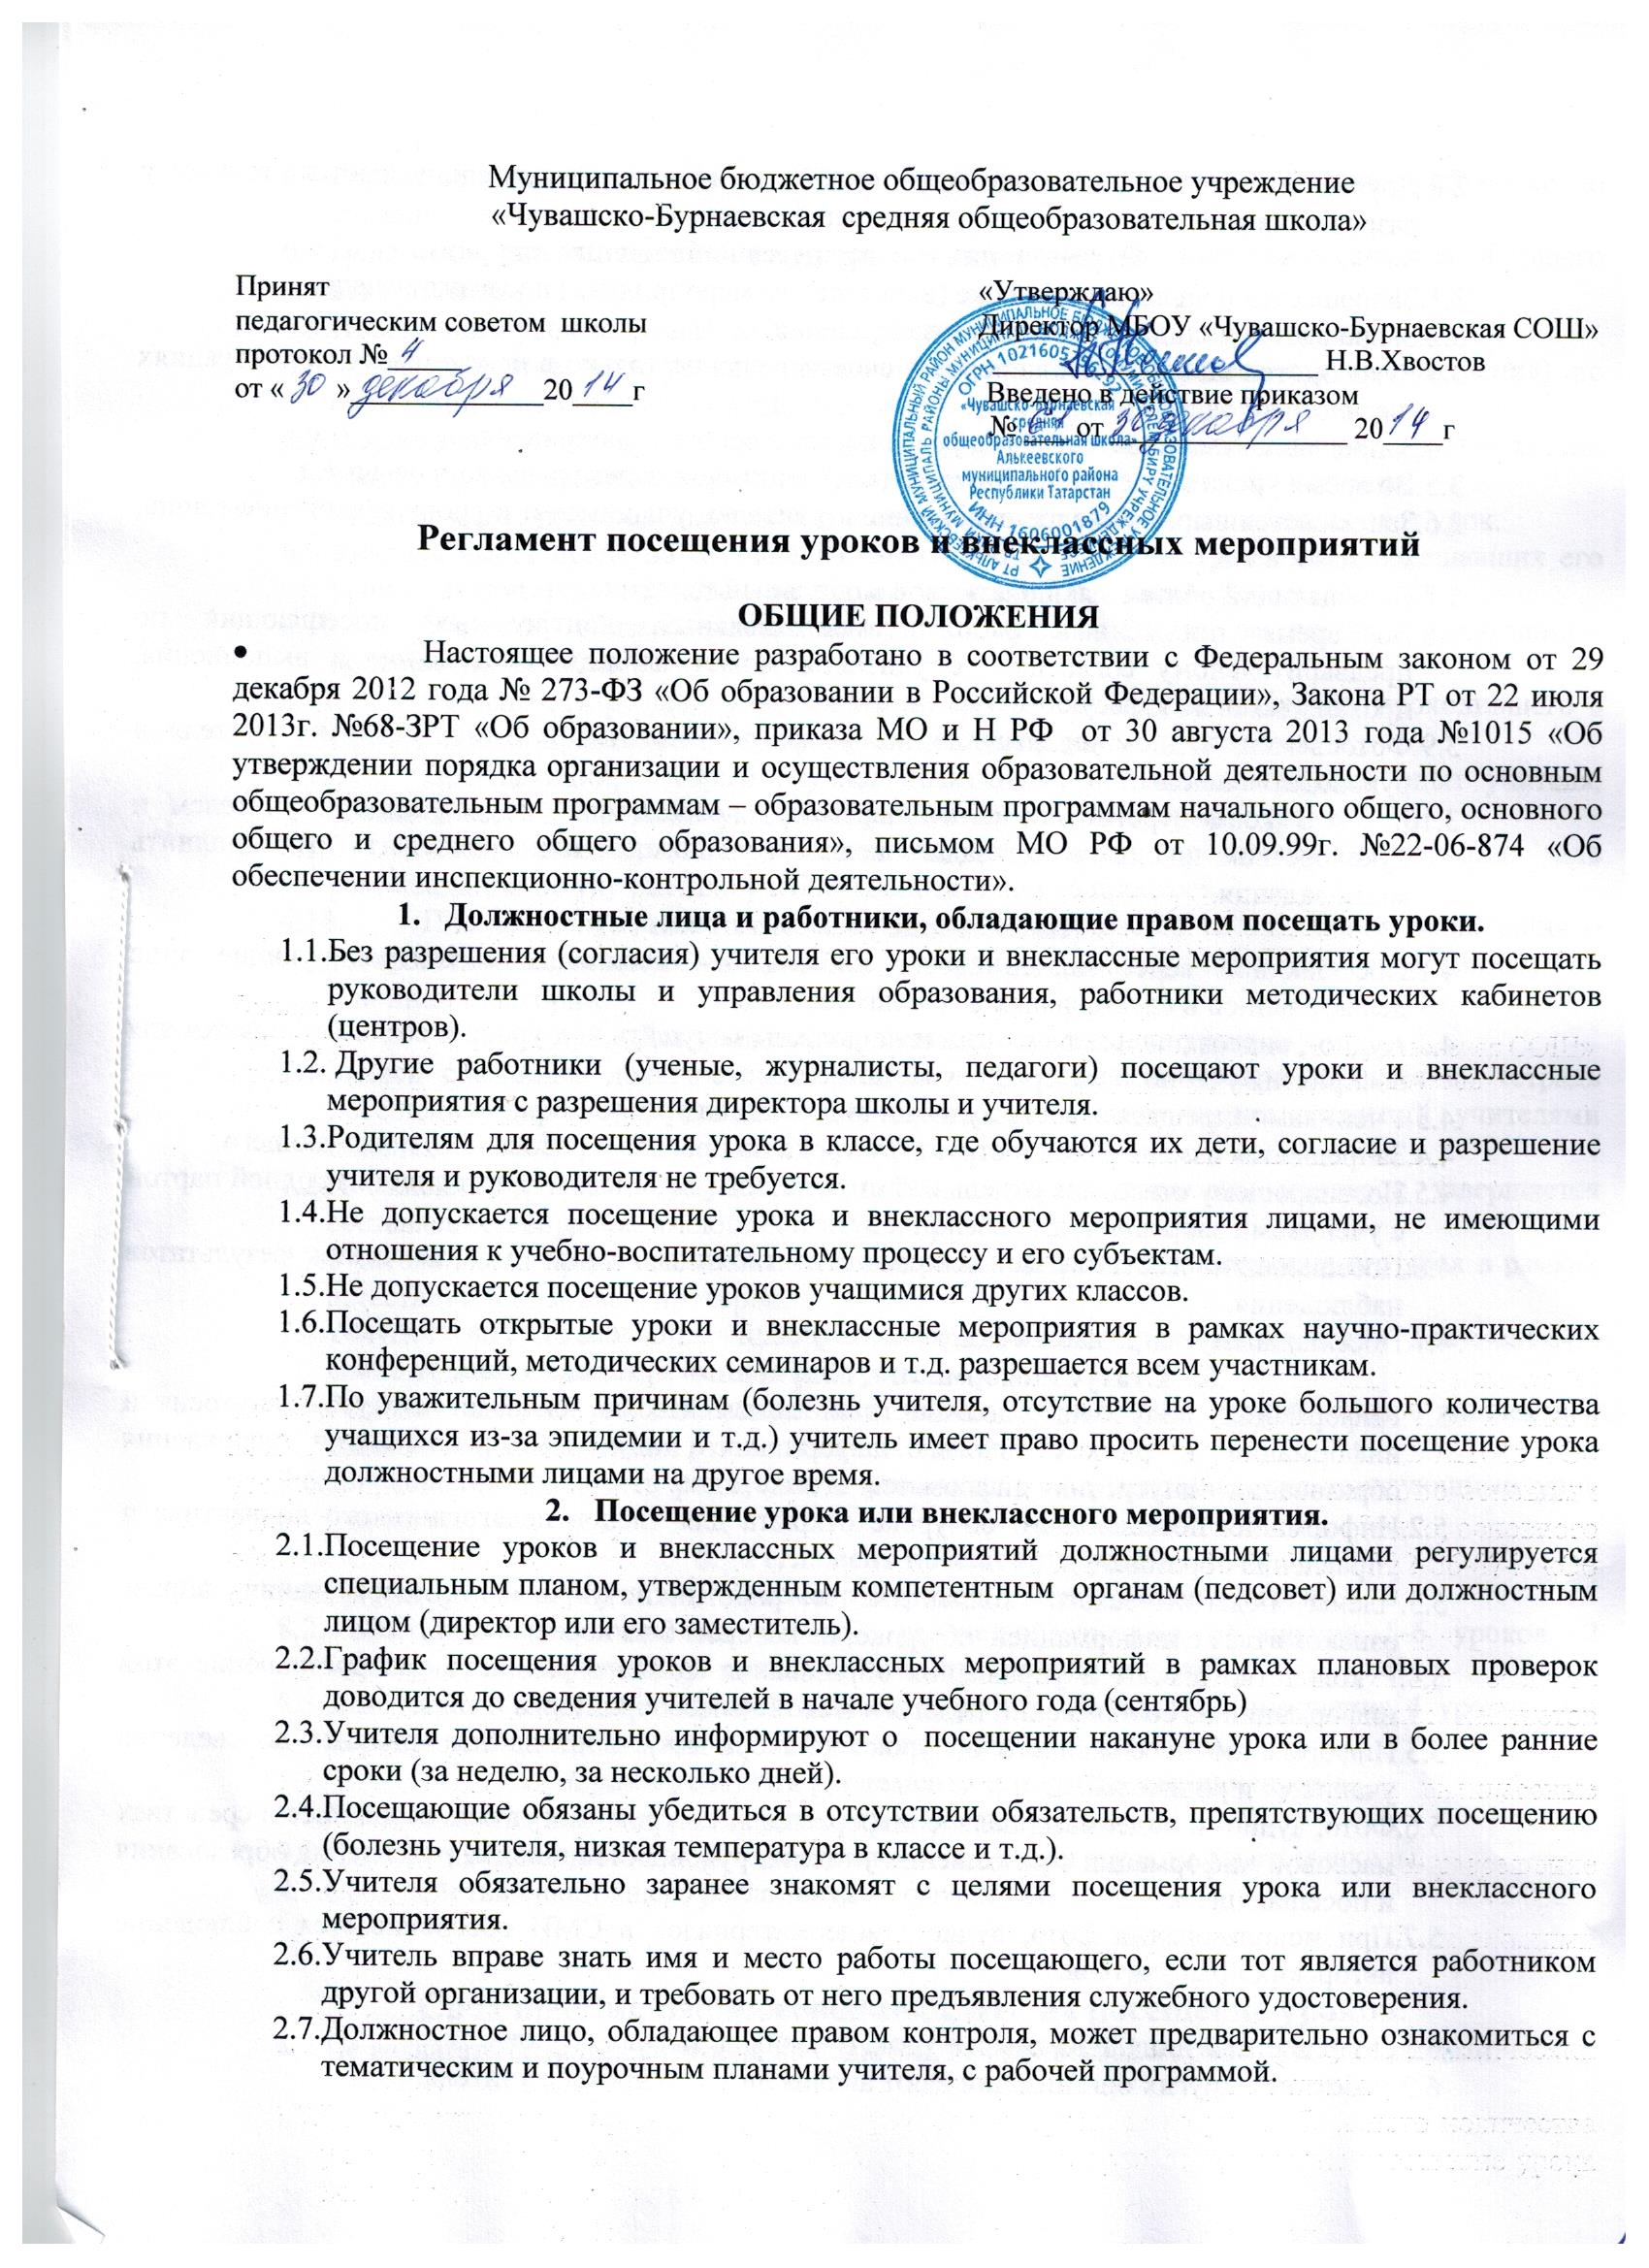

- Ограничения для процесса наблюдения на уроке.
  - Запрещается появляться на уроке (внеклассном мероприятии) после его начала.
  - Запрещается покидать урок до его завершения.
  - Руководство школы может прервать свое посещение только в исключительных ситуациях (несчастный случай и т.д.).
  - Запрещается вмешиваться в ход урока и внеклассного мероприятия.
  - Во время урока запрещается беседовать с учащимися, задавать им вопросы и т.д.
  - Запрещается выражать свое отношение к учителю, учащимся и к уроку выражением лица, мимикой и т.п.
  - Посещающий обязан выключать свой мобильный телефон.
  - Во время письменных работ (самостоятельных, контрольных) посещающий по предварительному согласию с учителем может наблюдать за ходом и выполнения, прохаживаясь по классу.
  - Фотосъемки, аудио-, видеозаписи на уроке разрешаются только с согласия учителя и руководства школы.
  - В конце урока (но не в перемену) посещающий по согласию с учителем и руководством школы может задать вопросы учащимися или предложить им выполнить мини-задания.
- Наблюдение учебного процесса на уроке.
  - Посещающий ведет запись своего наблюдения, должностные контролирующие лица делают записи в специальных журналах (тетрадях).
  - Аудио-, видеозаписи и фотосъемки не должны нарушать ход урока и создавать помехи для восприятия учебного материала учащимися.
  - Ученикам запрещается вести аудио- и видеозаписи уроков.
  - Запрещается изменять ход и структуру урока по просьбе (требованию) посещающего.
  - Посещающему отводится отдельный стол позади ученических парт; сидеть за одной партой с учениками запрещается.
  - Посещающий имеет право использовать таблицы, карты для занесения результатов наблюдения.
  - Посещающему запрещается задерживать учащихся после звонка на перемену.
- Статус информации, полученной при посещении урока
  - Информация, полученная должностным лицом школы, обладает статусом внутренней информации в рамках школы; информация, полученная работниками управления образования – внутренняя информация этого органа.
  - Информация посещающего об уроке открыта для членов педагогического коллектива и управления образования.
  - Члены педагогического коллектива и работники управления образования вправе ознакомиться с информацией об уроке, на котором был посещающий.
  - Руководство школы и управления образования может ограничить распространение этой информации из соображений педагогической целесообразности и такта.
  - Информацию посещающего об уроке категорически запрещается доводить до сведения учащихся и родителей.
  - Фото, аудио- и видеоматериалы с информацией об уроке могут использоваться в средствах массовой информации с разрешения учителя, руководства школы, управления образования и посещающего.
  - При использовании фото, аудио-, видеоматериалов в СМИ обеспечивается соблюдение авторских прав учителя.
- Анализ посещенного урока
  - Должностные лица, посетившие урок, обязаны дать анализ урока.
  - Работники других организаций дают анализ лишь по просьбе учителя.
  - Родители в интересах своего ребенка имеют право доводить свое мнение об уроке до сведения учителя и руководителей школы.
  - Педагогам школы, посетившим урок, дается время на подготовку анализа и своего выступления по нему.
  - Посетившим урок запрещается давать анализ на перемене.
  - анализ дается в день урока (единственного или завершающего серию посещения) по окончании всех учебных занятий; отодвигать срок не рекомендуется.
  - В ходе анализа не разрешается выступать работникам, не посещавшим урок; руководители школы, не посещавшие урок, могут участвовать в анализе в качестве ведущих.
  - Педагог имеет право слушать анализ и оценку своего урока посещавшими этот урок.
  - Учитель имеет право на самоанализ своего урока перед выступлениями посещавших его урок и заключительное слово о своем согласии или несогласии с выступавшими.
  - Учитель обязан реализовать рекомендации и замечания, высказанные должностными лицами.
  - учитель сам решает, участвовать ли ему в обсуждении его урока, проходившего в рамках научно-практической конференции, семинара, обмена опытом.
  - Посещающий, который изучает позитивный или инновационный опыт учителя, обязан довести до сведения учителя свое мнение об этих сторонах урока.
  - Посетившие урок не должностные лица могут по своему усмотрению дать рекомендации по улучшению учебно-воспитательного процесса.
  - Посещение уроков в период аттестации завершается составлением заключения о соответствии педагогической деятельности учителя квалификационным требованиям той или иной категории.
- Документы, отражающие посещение уроков.
  - Записи сделанные должностными лицами при посещении уроков вносятся в тетрадь посещений директора, заместителей директора и книгу взаимопосещений учителями школы..
  - Посещение уроков в рамках аттестации и других плановых проверок завершается составлением справки, имеющий статус и признаки документа.
  - Учитель имеет право ознакомиться с содержанием записей посетивших его урок в рамках аттестации и плановых проверок.
  - учитель обязательно и под роспись должен быть ознакомлен со всеми документами, составленными после посещения его урока.
  - Решение вопроса об ознакомлении с этими документами других членов коллектива находится в компетенции руководства школы.
  - Запрещается знакомить родителей и учащихся с документами, характеризующими урок учителя
- Регламент посещения уроков.
  - Директор школы обязателен просмотр 3 уроков, 1 мероприятие в неделю.
  - Заместителю директора по учебной работе обязательно посещение 5-6 уроков, 2 мероприятий в неделю (при полной административной нагрузке).
  - Заместителю директора по воспитательной работе обязательно посещение 4 уроков, 3-4 мероприятий в неделю (при полной административной нагрузке).
- Сроки действия регламента и порядок его изменения.
  - Регламент утверждается педагогическим советом школы.
  - Изменения (дополнения) в регламент вносятся педагогическим советом школы.
  - Срок действия настоящего регламента не ограничен.

Свод правил, распространяющихся на посещение уроков.
- Не возлагать функции контроля на педагога, находящегося в конфликте с коллегами.

- Начинать анализ урока с позитивных оценок.
- Не сравнивать одного учителя с другим.
Не использовать суждения типа «мне этот методический прием понравился», вызывающие сомнения в объективности оценки.
- Не перечислять использованные учителем методические, технические, наглядные приемы и средства обучения, не описывать структуру урока. Вкладывать эту информацию в содержание оценочных суждений.
- Оценивать педагогические явления только с точки зрения грамотности применения.
- Строить оценочные суждения на основе научно-методической терминологии.
- Давать конкретные и вежливые оценки.
- Наблюдатель, преподающий другой предмет, не вправе анализировать урок;
по просьбе учителя он может только дать оценку с общепедагогических позиций.
- Директор и его заместители, преподающие другой предмет, обязаны давать квалифицированный анализ урока.
- Посещающий педагог должен знать школьные основы науки, заложенной в учебный предмет.
- Должностное лицо высказывает свое мнение последним, после других выступающих.
- Анализ проходит под руководством «ведущего» - руководителя методобъединения, или замдиректора, курирующего предмет.
- Анализ урока протоколируется; учитель, урок которого анализировался, должен быть обязательно ознакомлен с протоколом. С протоколом обсуждения урока имеют право ознакомиться посещавшие урок педагоги.
- Выступающий не повторяет оценку других выступавших, высказывает лишь согласие или несогласие с ними. В случае несогласия с мнением других обязательно обосновывает и доказывает свою позицию.
- Каждый выступающий может высказывать свою точку зрения, принимать участие в возникающих спорах.
- Перед или в процессе анализа каждый может обратиться к учитель с просьбой уточнить или иной аспект урока.

